Уважаемые коллеги!
Дорогие друзья!
Фенологическая комиссия
Свердловского областного отделения
Русского географического общества
приглашает вас принять участие в проведении ежегодного Единого фенологического дня – 15 мая.
Фенология изучает сезонные изменения мира растений и животных, а также даты наступления явлений в неживой природе. В основу исследования легла идея В.А. Батманова о планетарной фенологии, суть которой заключается в создании феномониторинга, базирующегося на единстве сроков наблюдения в масштабе всей страны, континента и даже всего Земного шара. Если большое количество наблюдателей одновременно, в выбранный день, на территории любого масштаба опишут сезонное состояние какого-то широко распространенного, хорошо известного и легко наблюдаемого объекта, можно получить своеобразное фенологическое фото земной поверхности. Таким образом, можно измерять скорость распространения фенологических явлений по территории, определять динамику сезонного развития в разных регионах, выявить реакции отдельных видов растений на климатические изменения. Ваши сведения необходимы для организации и проведения многолетнего фенологического мониторинга по методике, апробируемой в настоящее время нашей комиссией.
В качестве объекта наблюдений нами предлагается черёмуха обыкновенная (по желанию дополнительный объект – береза). Для ежегодного участия в Едином фенологическом дне необходимо выбрать постоянный модельный объект наблюдений. Это может быть:
1) отдельно стоящее средневозрастное здоровое дерево (куст) черёмухи, растущее в средних условиях по освещённости и увлажнению;
2) черёмуховые заросли (черёмушник), расположенные, также в средних по освещённости и увлажнению условиях. Поскольку наблюдения 15 мая будут ежегодно повторяться, важно удобное расположение объекта наблюдений (близость к месту проживания, работы, постоянным маршрутам наблюдателя).
15 мая, выбранный объект наблюдений в середине дня посещается и внимательно осматривается. При этом фенологическое состояние черёмухи (черёмушника) сравнивается с предложенным фенологическим стандартом (феношкалой). Объект наблюдений и его местоположение желательно сфотографировать.
Или высылаются электронным письмом в виде таблицы:
Дата | 15 мая 2023 года
Территория (регион, область, город, поселок)
Наблюдатель (ФИО)
организация/ Должность
Объект наблюдений (модельное дерево (куст), черёмуховые заросли (черёмушник)
Краткая характеристика места произрастания (природные условия – положение в рельефе, растительное сообщество)
Зарегистрированный балл
Если Вы затрудняетесь с определением балла, то мы будем Вам благодарны за четкую фотографию объекта наблюдения и заполненную таблицу. На основе Вашего фото мы сами определим балл развития черемухи в вашем пункте наблюдений.
Заполненную таблицу результатов наблюдений и фотографию (с пометкой ЕФД 2023. город) просим выслать Янцер Оксане Васильевне по e-mail: ksenia_yantser@bk.ru.
!!! Просьба: назвать файл соответственно пункту наблюдения, например, Екатеринбург_Маневровая_23. doc
Сертификат участника высылается в ответ на

ШКАЛА ГЛАЗОМЕРНОЙ ОЦЕНКИ ВЕСЕННЕГО РАЗВИТИЯ ГЕНЕРАТИВНЫХ ОРГАНОВ (СОЦВЕТИЯ, ЦВЕТКИ, ПЛОДЫ) У ЧЕРЁМУХИ ОБЫКНОВЕННОЙ
БАЛЛ | ОПИСАНИЕ | ИЛЛЮСТРАЦИИ
0 | Зимний покой – отсутствие видимых изменений в почках.  Наблюдаемая картина:  все почки сохраняют зимний вид и размеры. | 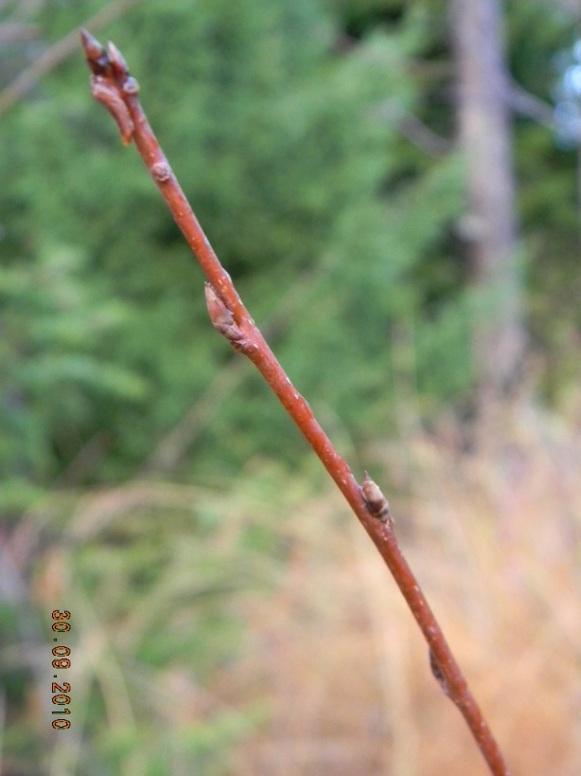
1 | Набухание почек – у всех почек (листовых (вегетативных) и цветочных (генеративных)) наружные жёсткие коричневые почечные чешуи расходятся, и на ветвях появляются увеличивающиеся в размерах почки, прикрытые зеленовато-белыми плёнчатыми чешуями.  Варианты наблюдаемого:  - от первых слегка набухших почек с показавшимися кончиками светлых плёнчатых чешуй;  - до всех предельно набухших, вытянувшихся почек, «одетых» в светлые плёнчатые чешуи;  - но на ветвях ещё нет «лопнувших» почек с показавшимися кончиками листьев;  - издали черёмуха кажется покрытой белесоватыми штрихами и точками. | 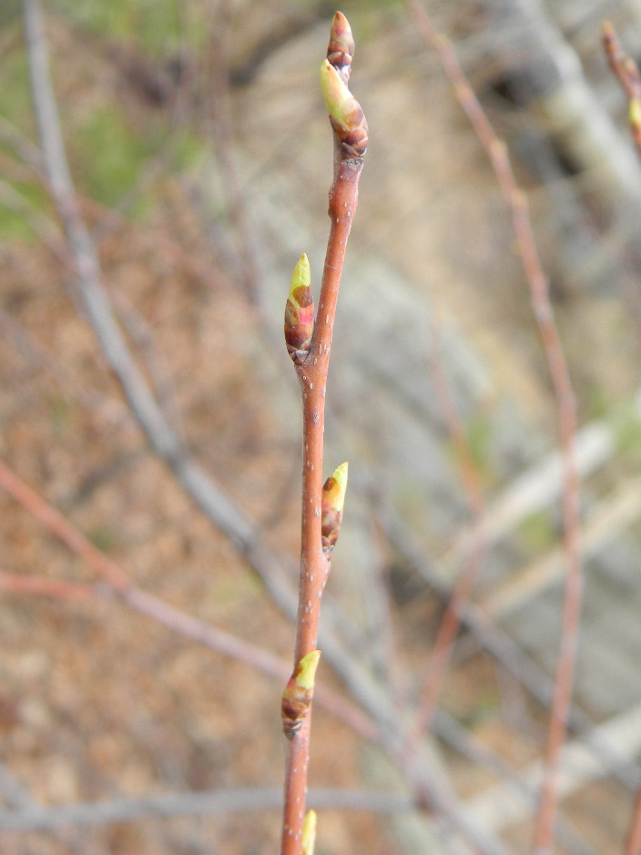
2 | «Разверзание» или «проклёвывание» цветочных (генеративных) почек – появление «лопнувших» цветочных (генеративных) почек, из светлых плёнчатых чешуй которых показались соцветия.  Варианты наблюдаемого:  - от первых почек со слегка разошедшимися плёнчатыми чешуями, между которыми стали заметны соцветия;  - до практически всех «проклюнувшихся» цветочных (генеративных) почек с хорошо видными плотными соцветиями;  - но показавшиеся соцветия ещё полностью не высвободились из плёнок и распускающихся листьев. | 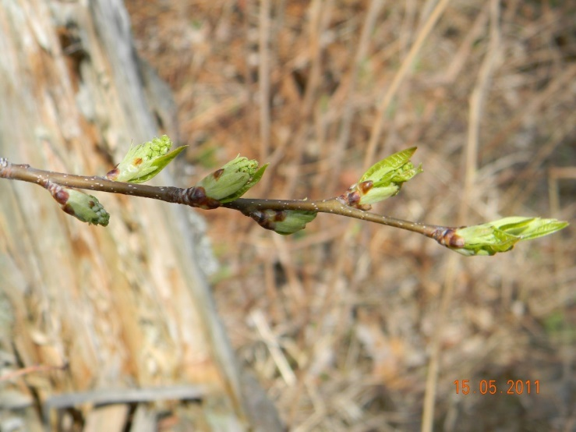
3 | Начало бутонизации – появление полностью обособившихся компактных прямых соцветий-«свечек»; бутоны в соцветиях прикрыты плёнчатыми белесоватыми прицветниками.  Варианты наблюдаемого:  - от первых компактных полностью обособившихся соцветий-«свечек»;  - до всех полностью обособившихся компактных прямых соцветий-«свечек»;  - но все соцветия ещё прямые, плотные, цветоножек у бутонов не видно. | 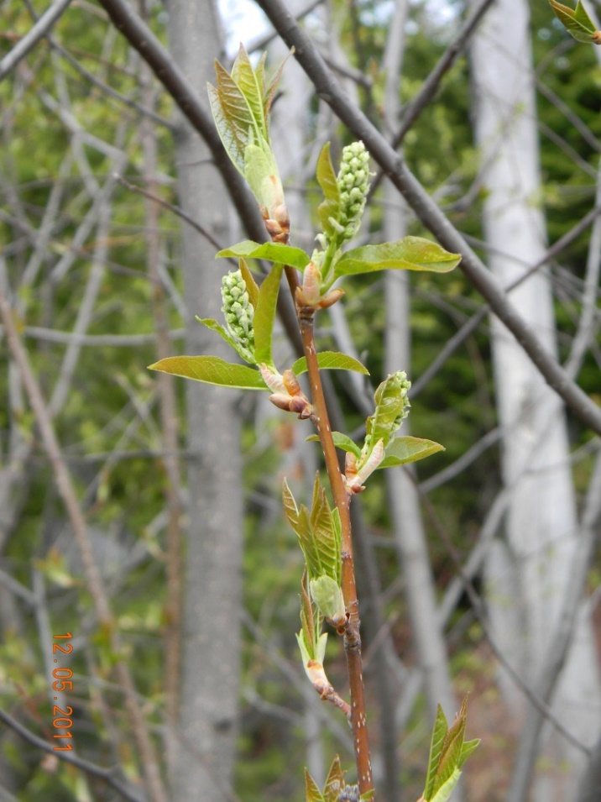
4 | Бутонизация, «разрыхление» соцветий – появление изогнутых соцветий серповидной формы, в которых бутоны мелкие, на коротких цветоножках, отходят друг от друга, высвобождаются из прицветников.  Варианты наблюдаемого:  - от первых слегка изогнутых ещё достаточно плотных соцветий, у которых цветоножки едва заметны, бутоны прикрыты прицветниками;  - до массового появления серповидных рыхлых соцветий, в которых цветоножки вытянулись, бутоны отошли друг от друга и высвободились из прицветников;  - но соцветий-кистей с бутонами, у которых слегка разошлись чашелистики и стали видны белые лепестки, ещё нет. | 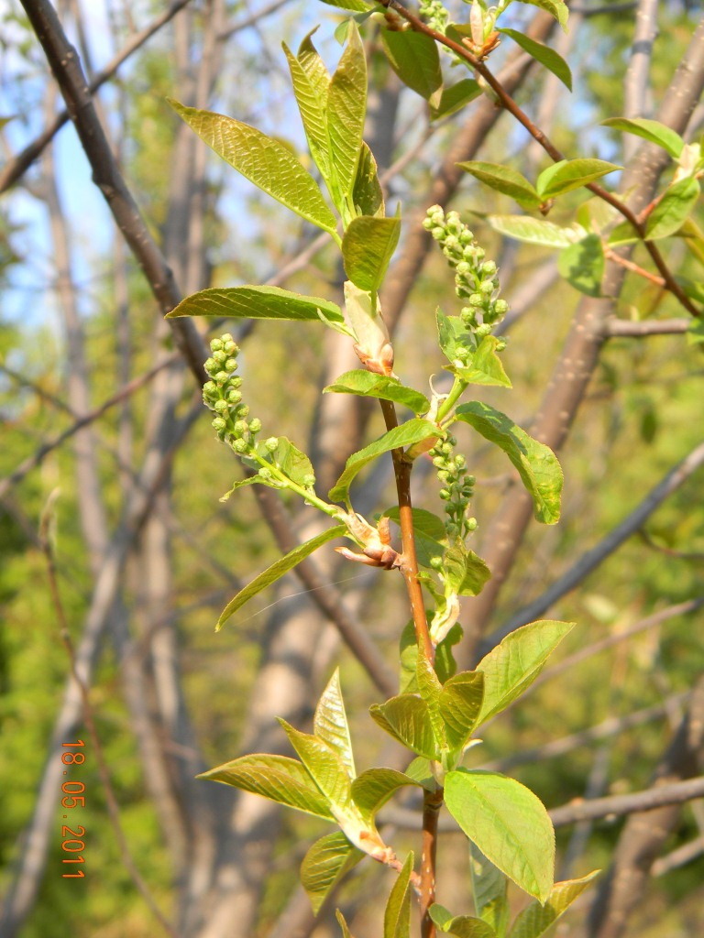
5 | Бутонизация, соцветия-кисти – появление кистевидных соцветий с бутонами, у которых слегка разошлись чашелистики и стали видны белые «звёздочки» лепестков. Возможно появление черёмухового аромата.  Варианты наблюдаемого:  - от первых кистевидных соцветий с первыми бутонами, у которых слегка разошлись чашелистики и стали видны белые «звёздочки» лепестков;  - до всех соцветий-кистей с бутонами, у которых между чашелистиками стали слегка видны белые лепестки;  - но бутоны ещё достаточно плотные, большей частью зелёные. | 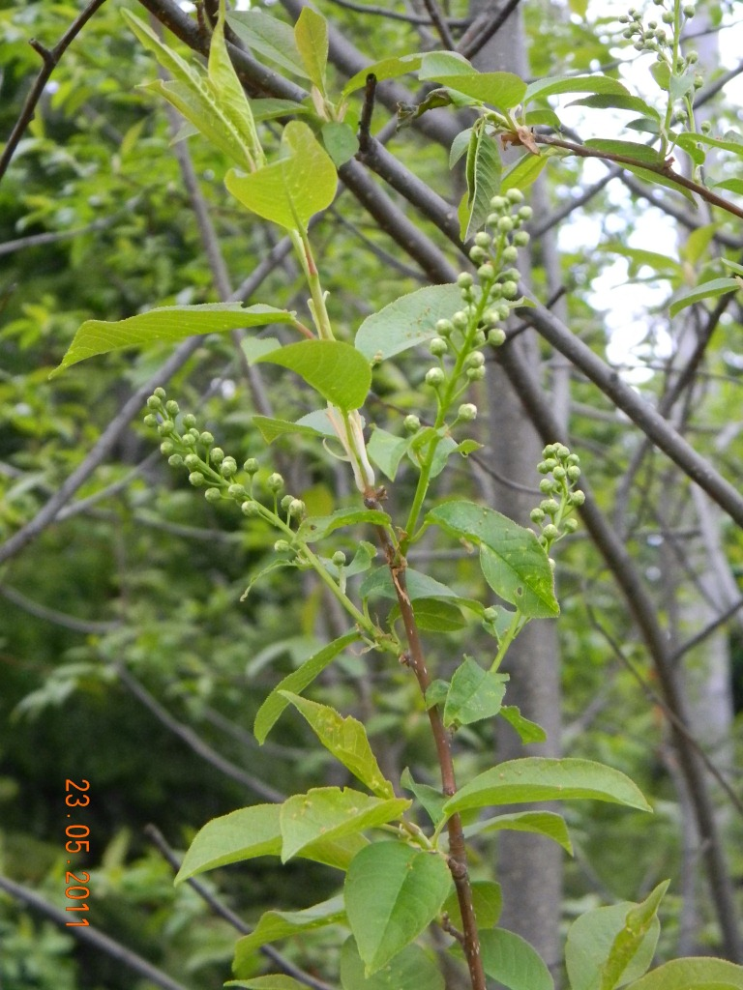
6 | Бутонизация, окрашенные бутоны – появление соцветий-кистей с окрашенными бутонами, которые стали похожи на зелёно-белые шарики; бутоны в основании (нижней части) соцветий рыхлые, готовы раскрыться.  Варианты наблюдаемого:  - от первых соцветий-кистей с окрашенными бутонами, похожими на зелёно-белые шарики;  - до массового появления соцветий-кистей с окрашенными бутонами, в нижней части соцветий бутоны готовы раскрыться;  - но раскрытых венчиков цветков ещё нет. | 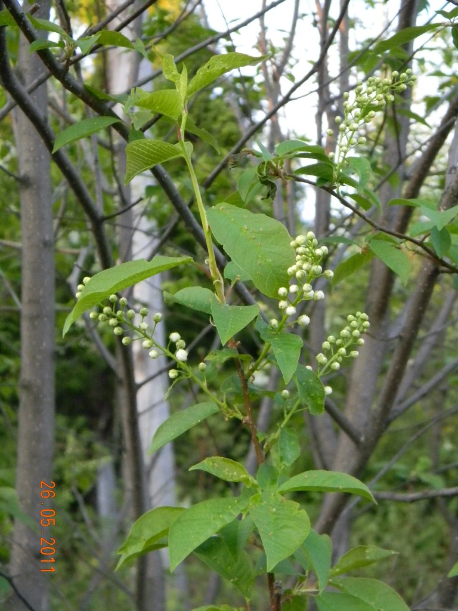
7 | Начало цветения – появление соцветий с раскрытыми венчиками цветков.  Варианты наблюдаемого:  - от первых соцветий с единичными раскрывшимися цветками;  - до практически всех соцветий, в которых до половины цветков раскрылось, вторая половина – окрашенные бутоны (издали черёмуха «забелела» от раскрытых цветков);  - но соцветий в полном цвету (практически все цветки раскрыты) ещё нет. | 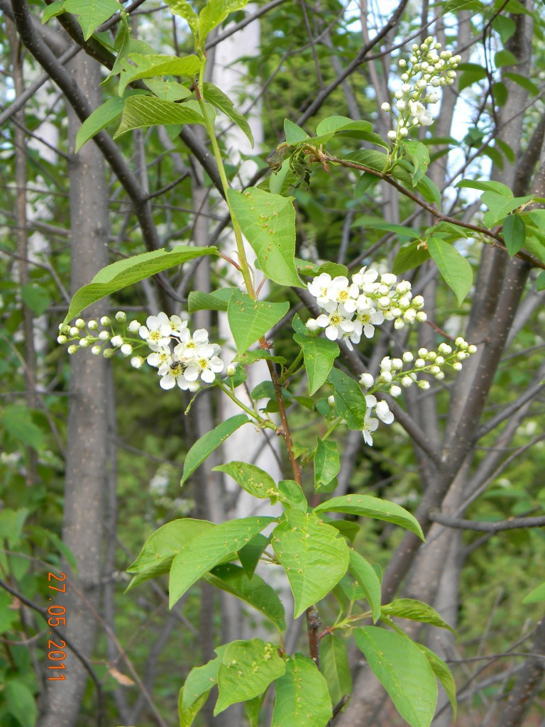
8 | «Разгар», массовое цветение – соцветия в полном цвету, венчики всех или почти всех цветков раскрыты.  Варианты наблюдаемого:  - от небольшой части соцветий, в которых все или почти все цветки раскрылись, а оставшиеся бутоны похожи на маленькие белые шарики (издали черёмуха отчётливо «белеет» от раскрытых цветков);  - до раскрытия всех цветков во всех соцветиях (издали черёмуха видна как «белое пятно»);  - но процесс отцветания ещё не начался – осыпающихся лепестков не видно. | 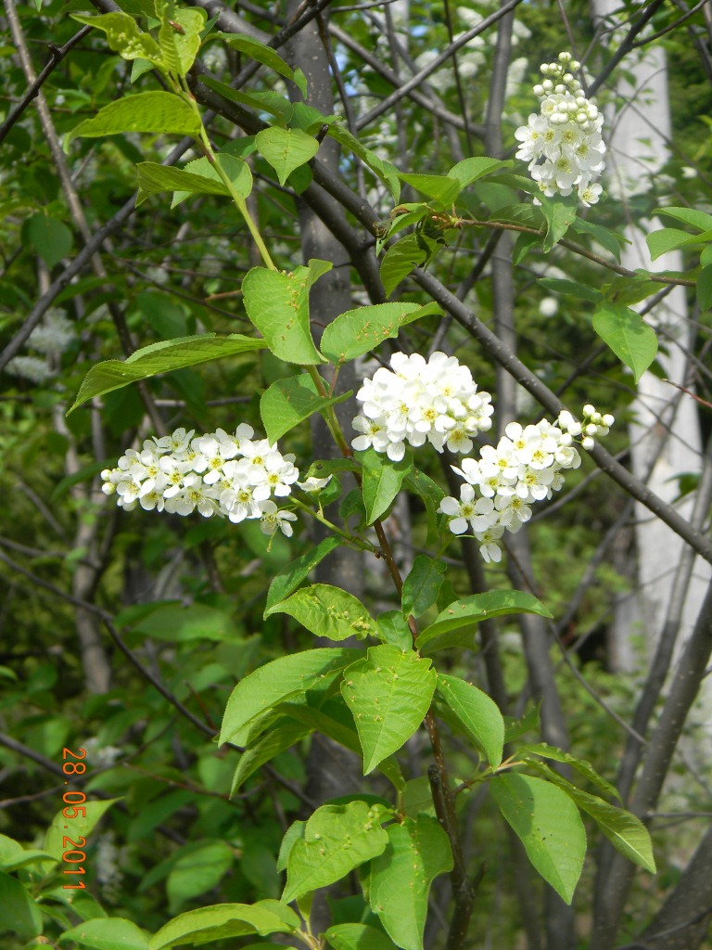
9 | Начало отцветания – опадение лепестков, появление цветков с полностью опавшими лепестками.  Варианты наблюдаемого:  - от появления на земле и на ветвях черёмухи первых осыпавшихся лепестков (издали черёмуха ещё видна как «белое пятно»);  - до практически всех соцветий с частью отцветших цветков, лепестки которых полностью облетели (издали черёмуха выглядит зелёной с белыми пятнами);  - но в соцветиях ещё есть цветки с необлетевшими лепестками. | 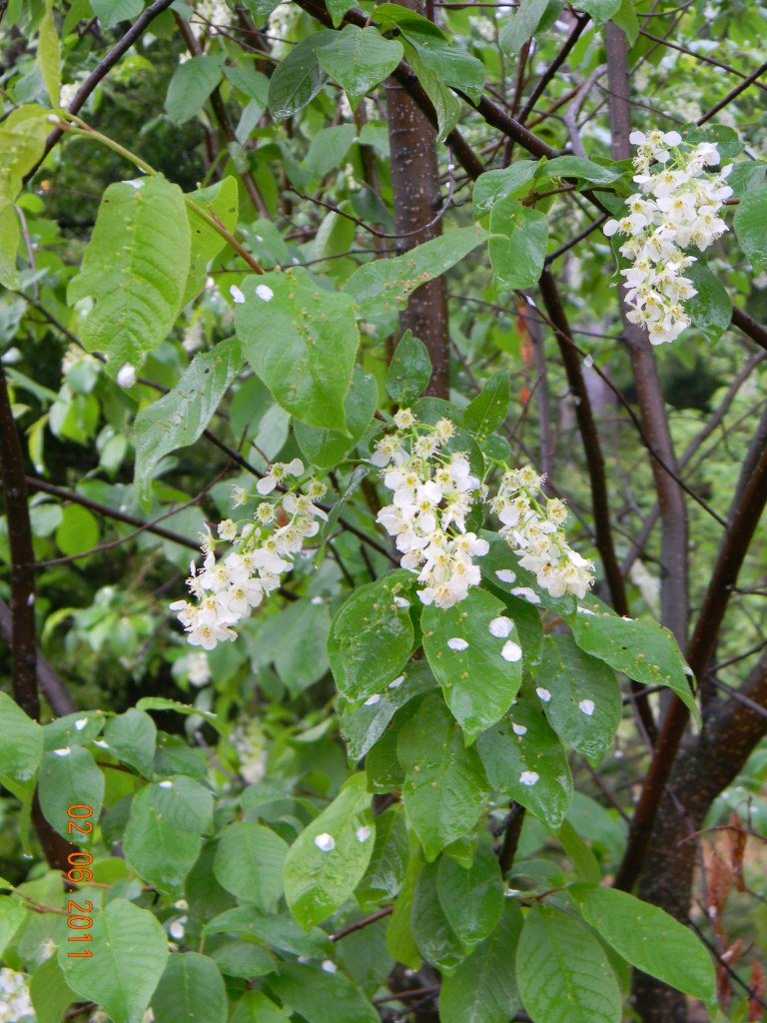
10 | Отцветание - все цветки во всех соцветиях отцвели, все лепестки осыпались.  Наблюдаемая картина:  в соцветиях нет больше цветков с лепестками – все облетели, но хорошо видны ещё живые розоватые тычинки и части околоцветников. | 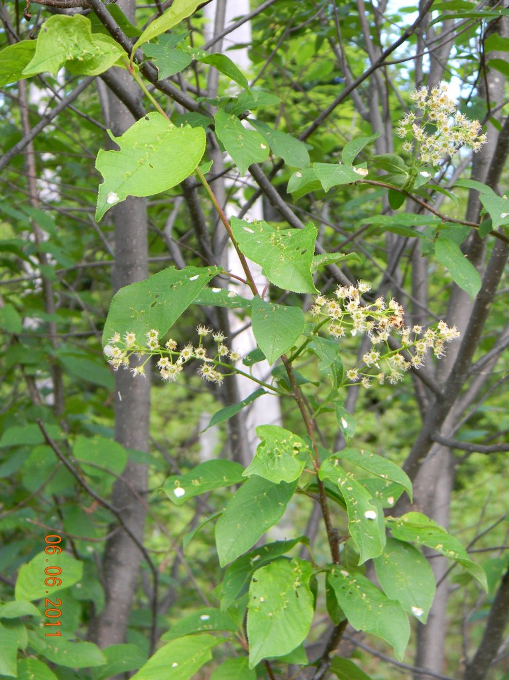
11 | Полное отцветание – засыхание тычинок и частей околоцветников, увеличение в размерах завязей.  Варианты наблюдаемого:  - от первых соцветий с засохшими тычинками и частями околоцветников;  - до массового появления соцветий с засохшими и опадающими тычинками и частями околоцветников, увеличивающимися в размерах завязями;  - но на веточках бывших соцветий ещё видны засыхающие и опадающие тычинки и части околоцветников. | 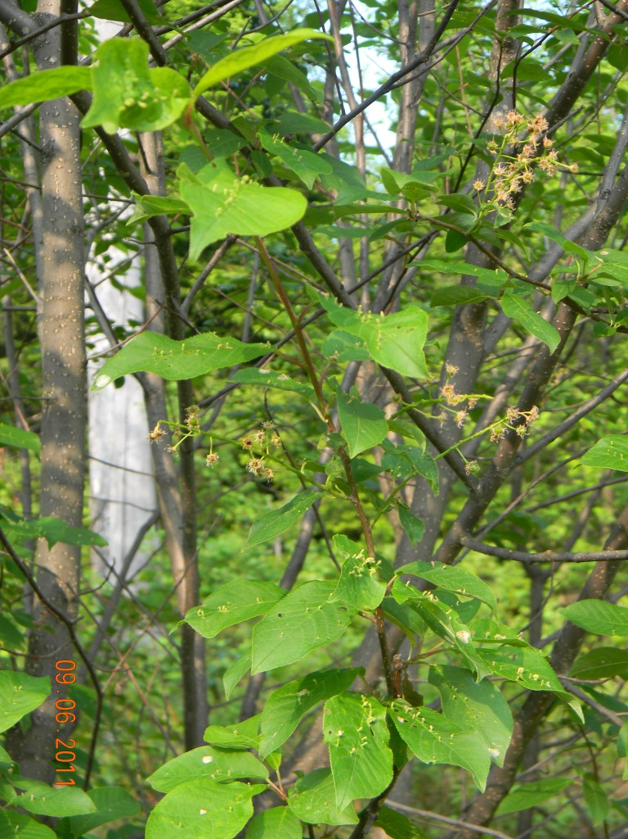
12 | Начало плодоношения – появление маленьких зелёных плодов-костянок.  Наблюдаемая картина:  - на веточках бывших соцветий видны только маленькие зелёные плоды-костянки, все незавязавшиеся цветки, засохшие части околоцветников и тычинки осыпались;  - но околоплодники ещё не разрослись, и плоды ещё не достигли нормальной для черёмухи величины (чечевица или маленькая горошина). | 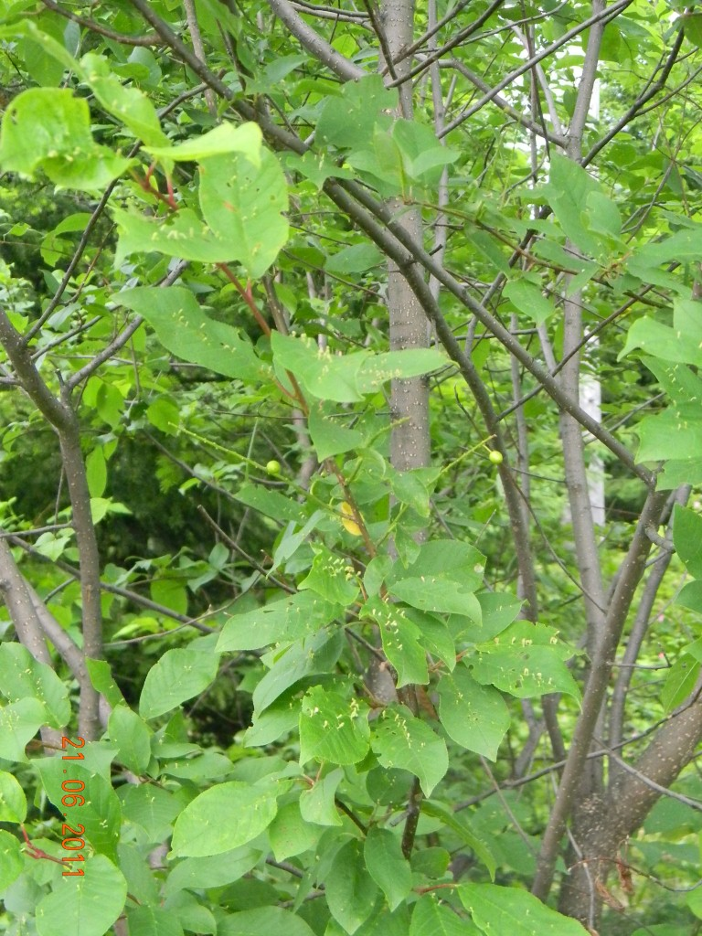
13 | Плодоношение (продолжение) – появление зелёных плодов-костянок нормального для черёмухи размера (чечевица или маленькая горошина).  Наблюдаемая картина:  все зелёные плоды-костянки достигли нормального для черёмухи размера (чечевица или маленькая горошина). | 